Curriculum Vitae

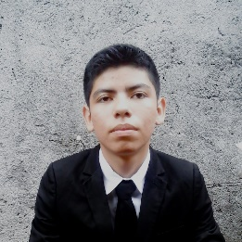**Información Personal:**

Nombre: Héctor Alexander Alvarado Palacios.

Fecha de nacimiento: 17 / 01 / 2002.

Dirección: col. San José, Mejicanos, San Salvador.

Contacto: hectoralexanderalvarado@gmail.com

Linkedin: www.linkedin.com/in/héctor-alexander-alvarado

Sitio Web: hectoralvaradoblog.blogspot.com

**Objetivo:**

Formar parte de una empresa innovadora en que pueda brindar mis talentos, habilidades y me permita crecer en el área laboral, personal e intelectual.

**EducaCión:**

Educación básica: Centro Escolar Católico Jesús Obrero.

Educación Media: Colegio Theodor Herzt

Bachillerato técnico en Infraestructura Tecnológica y Servicios Informáticos.

Cursos Adicionales: Universidad Francisco Gavidia: Jóvenes Talentos en TIC.

**HAbilidades Tecnicas:**

* Desarrollo web front end (html css javascript)
* Instalación y mantenimiento de sistemas eléctricos
* Mantenimiento de equipo ofimatico
* Diseño multimedia (adobe suit)
* Instalación y mantenimiento de redes informáticas.

**Referencias:**

Licenciada. María Ester Herrera (Ministerio de Hacienda)

teléfono: +503 2244-6000

Señor José David Rosales (Comisión Ejecutiva Hidroeléctrica del Río Lempa)

teléfono: +503 2211-6000

**Aficiones personales:**

Jugar Ajedrez

Hacer origami